Ребенок-пассажир.
За период с 1 по15 июля 2013 года на дорогах Кемеровской области произошло 40 дорожно-транспортных происшествий с участием несовершеннолетних, в которых погибло 4 ребенка, 24 травмирован.
Как следует из анализа совершенных дорожно-транспортных происшествий, все погибшие дети, а также 13 травмированных ребят были пассажирами транспортных средств. При этом ни в одном случае ДТП не были использованы специальные детские удерживающие устройства и защитные шлемы.
На территории Кемеровского муниципального района за период с 1 по 15 июля 2013 года произошло 3 дорожно-транспортных происшествий, в которых погиб 1 ребенок, 3 травмировано. Во всех ДТП дети являлись пассажирами транспортных средств. В данных ДТП были использованы специальные детские удерживающие устройства.
С 2007 года, согласно п. 22.9 Правил дорожного движения РФ, перевозка детей до 12-летнего возраста в транспортных средствах, оборудованных ремнями безопасности, должна осуществляться с использованием детских удерживающих устройств, соответствующих весу и росту ребенка, или иных средств, позволяющих пристегнуть ребенка с помощью ремней безопасности, предусмотренных конструкцией транспортного средства, а на переднем сиденье легкового автомобиля — только с использованием детских удерживающих устройств.
В целях профилактики дорожно-транспортных происшествий с
участием детей-пассажиров и снижения тяжести их последствий, с 17 июля
по 26 июля 2013 года проводится профилактическое мероприятие «Ребенок-пассажир».
Условиями достижения основной цели в рамках Кампании является
решение следующих задач:
- Информирование родителей о том, что покупка автокресла значительно повысит уровень защищённости их ребёнка при каждой поездке.
- Формирование у детей понимание того, что их здоровье и жизнь во время поездки напрямую зависит от того, находятся они в детском автокресле или нет.
В период проведения операции на маршрутах патрулирования нарядами ДПС усилен контроль над соблюдением правил дорожного движения при перевозке детей-пассажиров. А также будут организованны мероприятия по массовой проверке транспортных средств на предмет выявления фактов перевозки детей без специальных удерживающих устройств.
Уважаемые взрослые! Помните - безопасность детей в наших руках!
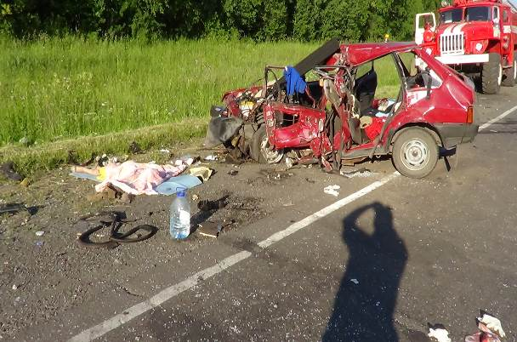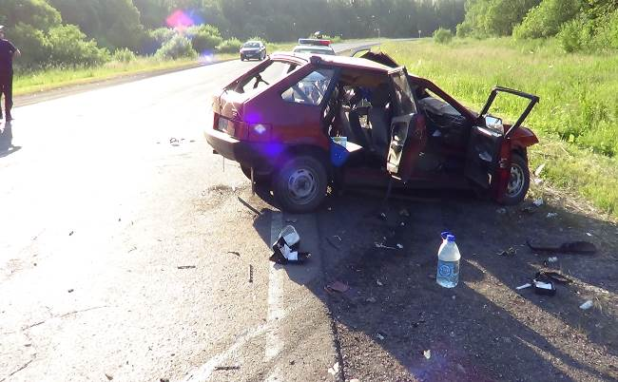
Старший инспектор по ПБДД ОГИБДД Отдела МВД России по Кемеровскому району капитан полиции Смолеха Е.

